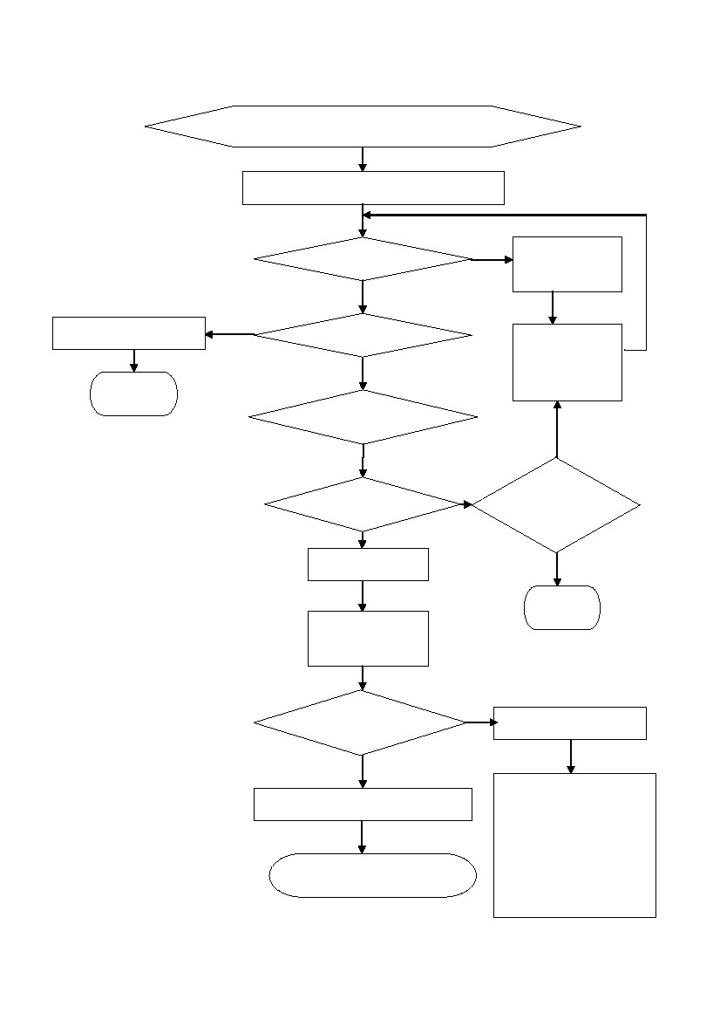
臺北縣各級學校校園性侵害或性騷擾事件調查處置作業流程
校園性侵害或性騷擾事件發生
申請、檢舉、主動介入(詳見作業說明)
否
判斷是否受理
否
移送有管轄權單位
是
是否有管轄權
是
結案
召開『性平會』
是
否
組成調查小組
回覆申請人或
檢舉人
申請人或檢舉
人提出申復
(以 1 次為限)
不服
回覆申請人
或檢舉人
進行實質調查
接受
結案
提出調查報告
及處理建議
不成立
『性平會』審議
成立
移送權責單位懲處、教育及輔導
※ 向教育局提起救
濟：對性騷擾審議
結果有異議。
※ 各種申訴評議委員
會：對懲處結果有
異議。
回覆申請人或檢舉人
資料歸檔備查
1
作業說明：
辦理期程
項目編號
項目名稱
承辦人員
相關單位
辦理時間
注意事項
每學期
臺北縣各級學校校園性侵害或性騷擾事件調查處置作業流程
學務處
教務處、輔導處、性別平等委員會、調查小組
申請人（被害人或法定代理人）或檢舉人提出申請及學校主動介入時
一、申訴案件有下列情形之一者，應不予受理【性平法 29】：
（一）以口頭、電話、傳真、電子郵件、書信等方式提出申訴，逾期未以書面補正。
（二）提起申復逾申復期限。
（三）不屬性騷擾範圍之事件。
（四）屬同一事件，已經申訴決定確定，再提起申訴。
（五）無具體之事實內容。
（六）受害人或其法定代理人、檢舉人未具真實姓名、服務機關及住居所等。
第一階段：提出申請（申復）
相關法令
一、性別平等教育法。
二、校園性侵害或性騷擾防治準則
三、依相關行政法令規定辦理。
一、得以書面或口頭方式【準則 12】向學校學務處（教導處）申請調查【準則13】。
2
（一）填寫申請申訴書【準則 12】。
（二）申請（檢舉）人如以口頭申訴，學務處（教導處）代其填妥申訴書，經向其朗讀
或使閱覽，確認內容無誤後，由其簽名或蓋章【準則 12】。
（三）申請（檢舉）人得以傳真、書信、電子郵件等方式提出。必要時，得先行以電話
申訴，並於 2 日內以書面補正。
（四）（檢舉）申請人於案件調查處理期間撤回者，應以書面為之。【準則 17—雖撤回
，但學校得繼續調查處理】
二、注意事項：
（一）學務處（教導處）應於 24 小時內向教育部「校安系統」通報，同時知
書面通報「臺北縣家庭暴力暨性侵害防治中心」【準則 11】。
（二）倘申訴或檢舉對象為該校校長時，移請教育局申請調查之【準則 10】。
辦理方式

會駐區督學者。依「性侵害犯罪防治法」第八條及其他相關法律規定，
於知悉「性侵害」事件後 24 小時內打 113 電話並填妥「性侵害犯罪通
報表」以書面通報「臺北縣家庭暴力暨性侵害防治中心」。知悉「性騷
擾」事件後 24 小時內填妥「家庭暴力與兒童少年保護事件通報表」以
3
第二階段：判斷是否受理
一、說明
（一）學務處（教導處）於收件後，指派專人處理相關行政事宜，必要時，
相關單位並應配合協助【準則 13】。
（二）學務處（教導處）於 3 個工作日內將事件送達「性別平等教育委員
會」【準則 13】，即不再受理同一事件之申請(檢舉)。
（三）學務處（教導處）於接獲申請調查或檢舉後 20 日內，以書面通知申
請人或檢舉人是否受理。不受理之書面通知應依本法第二十九條第
三項規定敘明理由，並告知申請人或檢舉人申復之期限及受理單位
【準則 14】。不受理之案件情形請參考『注意事項』。
（四）申請人或檢舉人於申請或檢舉 20 日內未收到通知或接獲不受理通知
之次日起二十日內，得以書面具明理由，向學務處（教導處）提出
申復；其以口頭為之者，應作成紀錄，經向申請人或檢舉人朗讀或
使閱覽，確認其內容無誤後，由其簽名或蓋章。不受理之申復以一
次為限【準則 14】。
（五）學務處（教導處）接獲申復後，應於 20 日內以書面通知申復人申復
結果。申復有理由者，應於申請調查或檢舉案確定後 3 日內（比照
準則 13）交付「性別平等教育委員會」調查處理【準則 14】。
二、倘申請或檢舉之案件非屬該校權管者，由學務處（教導處）將該案件於
七日內移送其他有管轄權者【準則 10】。
第三階段：調查、審議、再審議
一、調查說明：
（一）決定受理之案件由校長召集「性別平等教育委員會」開會，決定是否成立
「調查小組」進行調查。調查小組以 3 至 5 人為原則【準則15】。
（二）事件當事人之輔導人員，應迴避該事件之調查工作；參與事件之調
查及處理人員，亦應迴避對該當事人之輔導工作【準則 15】。
（三）進行調查時，應稟持客觀、公正、專業、保密原則，給於雙方當事人充分陳
述意見及答辯之機會，並避免重複詢問【性平 22】。行為人、申請人(檢舉
人)及受邀協助調查之人或單位，應予配合，並提供相關資料【性平 30】。
（四）當事人為未成年者，接受調查時得由法定代理人陪同。行為人與被
害 人、檢舉人或證人有權力不對等之情形者，應避免其對質。必要
時，得於不違反保密義務之範圍內另作成書面資料，交由行為人閱
覽或告以要旨【準則 17】。
（五）申請人撤回申請調查時 學校或主管機關得繼續調查處理，【準則 17】。
（六）調查小組之調查處理，不受該事件司法程序是否進行及處理結果之
影響。調查程序亦不因行為人喪失原身分而中止【準則 22】。
（七）調查小組置發言人一人。調查結束後，將結果作成調查報告書，提

性別平等教育委員會審議。
（八）注意事項：
1、調查小組成員應具性別平等意識，女性人數比例，應占成員總數二分
之一以上，必要時，部分小組成員得外聘。
2、調查小組成員中，具性侵害或性騷擾事件調查專業素養之專家學者之
人數比例於學校應占成員總數三分之一以上，雙方當事人分屬不同學
校時，並應有申請人學校代表【性平 30】。
4
二、審議：性別平等教育委員會（性平會）
（一）函知各委員召開性別平等教育委員會，對申訴案件之審議，以不公
開為原則。
（二）性別平等教育委員會得決議或經調查小組之建議邀請申訴人、被申
訴人、關係人、學者專家或相關機關（構）指派之人員列席說明。
（三）性別平等教育委員會就報告書內容進行審查，【若委員超過二分之一
認為證據不足】，應退回調查小組繼續蒐證。
（四）性別平等教育委員會應於受理申請或檢舉後 2 個月內完成調查及報
告並作成決定。必要時得延長之，延長以 2 次為限，每次不得逾 1個月，
並應通知申請人(檢舉人)及行為人【性平 31】。
（五）調查報告經性別平等教育委員會審議後，應作出成立或不成立之決
定，決定成立者，應作成懲處及其他適當處理之建議，以書面向學校提出
報告。
（六）學校應將事件處理結果，以書面（密件方式）通知申請人(檢舉人)及行為人
並應告知申復之期限及受理單位，並責令不得報復。
（七）性別平等教育委員會應採取事後之追蹤考核監督，確保所作裁決確實有效
執行，避免相同事件或有報復情事之發生。
（八）注意事項：
1、負責處理校園性侵害或性騷擾事件之所有人員，對於性侵害或性騷擾
事件之當事人、檢舉人及證人之姓名及其他足以辨識身分之資料，除
有調查之必要或基於公共安全之考量者外，應予保密【準則 11】。負
保密義務者洩密時，應依刑法或其他相關法規處罰。
2、性別平等教育委員會委員如涉及申訴事項或有其他事由，足認其有偏頗之虞
者，該委員應自行迴避，申訴當事人及利害關係人亦得聲請其迴避。前項迴避
與否，得由性別平等教育委員會決定之。
3、事件經調查屬實後，學校應依相關法律或法規規定自行或將加害人移送其他
權責機關懲處。其經證實有誣告之事實者，亦依法對申請人或檢舉人為適當之
懲處。學校為性騷擾事件之懲處時，並得命加害人為
下列一款或數款之處置【性平25】：
（1）經被害人或其法定代理人之同意，向被害人道歉。
（2）接受八小時之性別平等教育相關課程。
（3）接受心理輔導。
 （4）其他符合教育目的之措施。
第一項懲處涉及加害人身分之改變時 應給予其書面陳述意見之機會。，



4、為保障校園性侵害或性騷擾事件當事人之受教權或工作權，學校於必
要時得為下列處置【準則 19】：
（1）彈性處理當事人之出缺勤紀錄或成績考核，並積極協助其課業或職務。
（2）尊重被害人之意願，減低當事人雙方互動之機會。
（3）採取必要處置，以避免報復情事。
（4）減低行為人再度加害之可能。
（5）其他性別平等教育委員會認為必要之處置。
5、輔導室應視當事人之身心狀況，主動轉介至各相關機構，並於必要時
提供心理諮商輔導、法律諮詢管道、課業協助、經濟協助及其他性別
平等教育委員會認為必要之協助。所需費用，由學校編列預算申請支
應之【準則 21】。但學校就該事件仍應依法調查處理。
6、輔導室應依本法第 27 條暨本準則第 26 條規定建立事件及加害人檔案
資料，由專人負責保管。學校並依規定通報加害人現就讀或服務之學
校。
7、人事室或輔導室應針對他校轉任或轉讀之教職員工或學生加害人實施
必要之追蹤觀察輔導，非有正當理由，並不得公布加害人之姓名或其
他足以識別其身分之資料【性平 27】。
三、再審議：性別平等教育委員會（性平會）
（一）申請人(檢舉人)及行為人對學校處理之結果不服者，得於收到書面
通知次日起 20 日內，以書面具明理由向學務處申復【準則 25】。
（二）學務處（教導處）接獲申復後，如發現調查程序有重大瑕疵或有足
以影響原調查認定之新事實、新證據時，得要求性別平等教育委員會重新
調查，並於 20 日內以書面通知申復人申復結果【性平 32、準則 25】。
（三）性別平等教育委員會於接獲重新調查之要求時，應另組調查小組調查之
【性平 33】。
（四）申請人(檢舉人)或行為人對本校之申復結果不服，得於接獲書面通知書之
次日起 30 日內，依本法第 34 條規定提起救濟【性平 34】。
（五）注意事項：
經性別平等教育委員會作成再審議決定後，當事人不得再申復。【性平 32—申
復以一次為限】
第四階段：後續作業
一、不服申訴或再審議決定，得逕向臺北縣政府提出申訴：
（一）對性騷擾案件審議不服，得向「特教科」提出申訴。
（二）對因性騷擾案件之審議結果而受到懲處不服：
1、公私立學校校長、教師：
5

依教師法之規定，得向「國小教育科－教師申訴評議委員會」提出
申訴。
2、公立學校依公務人員任用法任用之職員及中華民國七十四年五月三
日教育人員任用條例施行前未納入銓敘之職員：依公務人員保
障法之規定，得向「人事室」提出申訴。
3、私立學校職員及工友：依性別工作平等法之規定，得向「勞工局」
提出申訴。
4、公私立學校學生：依規定向所屬學校提起申訴，得向「學校」提出申訴。
第五階段：資料歸檔備查
列冊管理資料。
6

